Método | Características | Ejemplos | Imagen
Decantación | Con un embudo de decantación, se dejan separar ambos líquidos y se recoge el más denso al abrir la llave del embudo | Al separar agua,aceite,acetona y agua oxigenada y vaciarlos, unos saldrán primero | 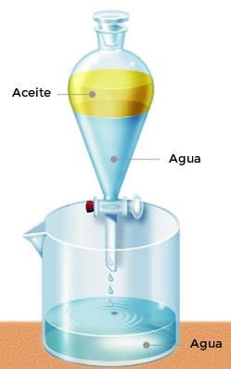
Filtración | Por medio de un material poroso se separa un sólido de otro en base a los tamaños de las partículas | Al colar u n jugo de naranja, el filtro de una cafetera, en las coladeras y en los saquitos de té | 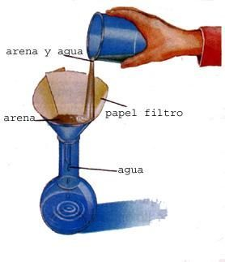
Imantación | Se usa para extraer de la mezcla los componentes metálicos | En las plantas de tratamiento de aguay de residuos industriales y basura | 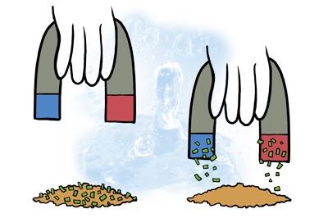
Extracción | Separa una sustancia que puede disolverse en dos disolventes no miscibles entre si y con distinto grado de solubilidad | Una disolución de ácido acético en agua se pone en contacto con acetato de etilo (inmiscible). | 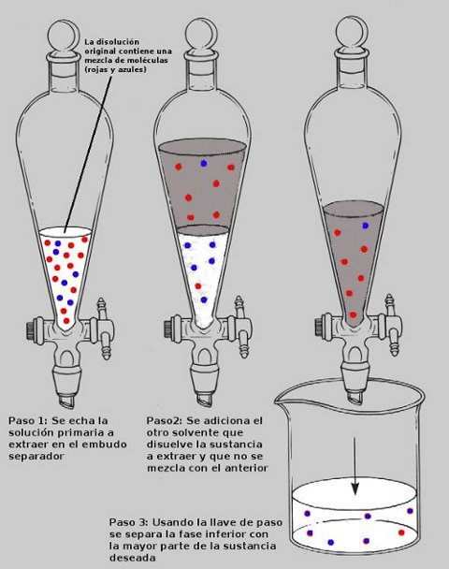
Tamización | Por medio de un tamiz, se separan los sólidos con distintos grados de subdivisión | Sacar tierra del suelo y espolvorearla por un tamiz, para deshacernos de las rocas más grandes. | 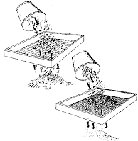
Cristalización | Se calienta la mezcla para eliminar parte del agua.Al pasar el tiempo , el líquido se habrá enfriado y el sólido disminuirá su solubilidad y formará cristales en el fondo | El agua se convierte en hielo.Cuando en una mezcla de sal y agua la sal se cristaliza | 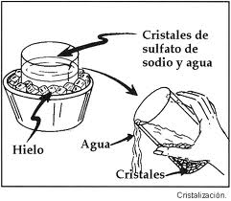
Destilación | Se calienta la mezcla en una matraz.Los vapores formados corresponden al líquido de menos punto de ebullición.estos vapores se refrigeran y condensan para recogerlo. | Destilación del whisky,ron,brandy,vino,petróleo,etanol y agua,aceites,agua salada y de río. | 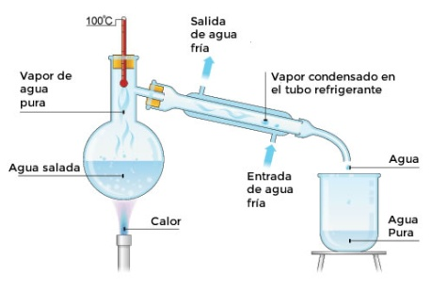
Cromatografía | Se introduce un extremo del papel filtro ,el disolvente,al mojar el papel y ascender por el ,arrastra los componentes de la disolución,dejando franjas de colores en el papel. | Análisis de sustancias contaminantes en el aire, controles de sanidad sobre alimentos para detectar sustancias tóxicas,análisis de sangre y orina, fármacos, análisis de sustancias tóxicas,gas natural, gasóleos, glicoles, aminas, cetonas | 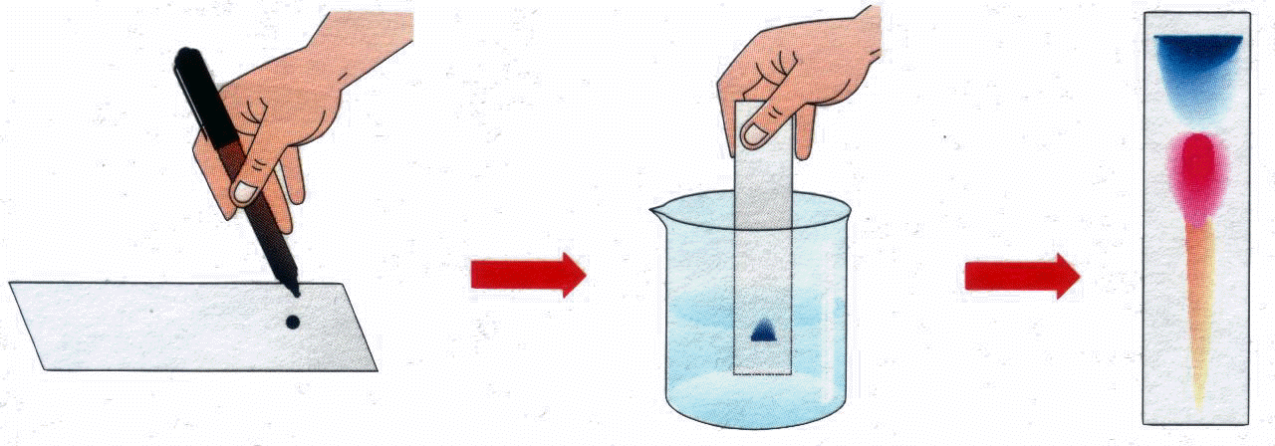
Centrifugación | Por medio de una centrifuga, se separa un sólido insoluble y de difícil sedimentación , de un líquido.La centrifuga aumenta la fuerza de gravitación y el sólido se sedimenta. | La centrifugación de una lavadora para dejar la ropa prácticamente seca, las pruebas de sangre y en la industria alimenticia | 